**朝阳区2018-2019学年度第一学期期末检测八年级物理试题卷**



一、单项选择题

1.光从空气斜射入玻璃中,入射角为45°,则折射角

A.等于0°B.小于45°C.等于45°D.大于45°

2.一转眼,我们来到了初二年级,和我们的初中老师已经非常熟悉了。即使没有看见人，听见声音我们就能够判断出是哪个老师在说话,这主要是根据下列什么来判断的

A.音调B.响度C.音色D.声速

3.小红站在商场上行的自动扶梯上,当我们说小红“静止”时,所选的参照物是

A.小红B.小红站着的扶梯

C.商场的地面D.随相邻扶梯下行的顾客

4.下列物态变化中,需要吸热的是

A.白雾茫茫B.雾凇的形成

C.窗玻璃上出现冰花D.柜子里的樟脑丸逐渐变小

5.下列情况中,物质密度不变的是

A.把纸撕成碎片B.把铁丝烧红

C.下图中烛焰上方被加热的空气D.氧气瓶里的氧气用去一部分

mmexport1546498985074_看图王

6.为了避免人体肩部受到伤害,专家建议人肩负的书包总质量不要超过人体质量的15%。根据建议,你估计中学生肩负的书包总质量通常不要超过

A.9t B.9kg C.9g D.9mg

7.在标准大气压下,酒精的沸点是78℃C。利用沸腾知识,要从甘蔗酒中分离出酒精,加热甘蔗酒时控制的适宜温度可为

A.100℃ B.60℃ C.40℃ D.80℃

8.如图是央视纪录片《航拍中国》中的画面,拍摄的是合那高速公路的美景。飞机在航拍时,如果使用的照相机镜头焦距为60mm,则胶片到镜头的距离应为

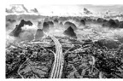

A.小于60mm B.等于60mm C.略大于60mm D.大于120mm

9.暑假小明去北海公园游玩,站在清澈的湖边,望向平静的水面,看到“云在水中飘,鱼在云上游,鱼戏白塔绿树间”,在这些景象中距离水面最远的是

A.白塔倒影 B.游动的鱼 C.水中白云 D.绿树倒影

10.下列光路图中错误的是

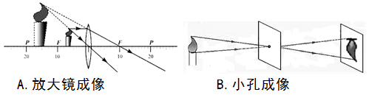

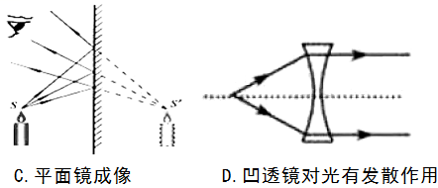

二、填空题

11.上课铃响了,同学们迅速回到教室,这是利用声音来传递\_\_\_\_\_,上课时为了防止教室外面的声音干扰,关上门窗,这是在\_\_\_\_\_\_\_\_减弱噪声.

12.秋季,树叶掉落可以\_\_\_\_\_\_\_(选填“加快”或“减慢”)树木水分的蒸发,有利于树木过冬。风吹过时,地上的落叶会发出“晔哗”的声音,这声音是由落叶的\_\_\_\_\_\_\_\_产生的.

13.月全食的形成主要是由于光的\_\_\_\_\_\_\_\_,把一块长方体玻璃砖压在印有科学两字的书上,如图所示,透过玻璃砖看到的是字的\_\_\_\_\_\_\_\_\_(选填“实像”或“虚像”).

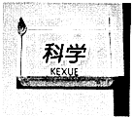

14.每年6月6日是全国“爱眼日”,如图表示的是\_\_\_\_\_\_\_\_\_(选填“近视眼”或“远视眼”)的成像情况,应配戴由\_\_\_\_\_\_\_\_(选填“凸”或“凹”)透镜制成的眼镜来矫正.

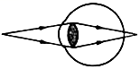

15.立冬朔风起,水始凝冰。水结冰时要放热,温度\_\_\_\_\_\_\_\_(选填“升高、“降低”’或“不

变”)。一定质量的水完全结冰后,体积会\_\_\_\_\_\_\_\_(选填“增大”、“减小”或“不变”).

16.甲、乙两物体同时同地向东做匀速直线运动,它们的图像如图所示,甲物体的速度是\_\_\_\_\_\_\_m/s,以甲为参照物,乙向\_\_\_\_\_\_\_(选填“东”或“西”)运动.

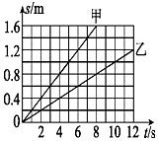

三、计算题

17.猎豹又称印度豹,是陆地上跑得最快的动物。猎豹在追击它最爱吃的羚羊的时候,速度可达到114km/h,如果猎豹以此速度奔跑lmin,通过的路程是多少千米?

18.一个容积为的容器,装满水后的总质量为300g,求该容器的质量是多少克?

()

四、综合题

19.请按要求作图:

(1)画出图1中对应的折射光线；

(2)根据平面镜成像特点,画出图2中物体在平面镜中所成的像；

(3)根据光的反射定律,画出图3中反射光线的入射光线,并标出反射角的度数.

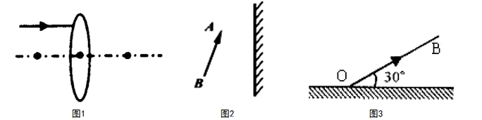

20.小明利用如图所示的装置,测量小车在斜面上运动时的平均速度:

004ae7d4_看图王

(1)实验中,应该用\_\_\_\_\_\_\_\_\_测量小车通过的路程,用停表测量小车运动的时间；

(2)为了方便计时,应使斜面保持\_\_\_\_\_\_\_\_\_(选填“很大”或“很小”)的坡度.

21.(1)如图甲所示,将正在响铃的闹钟放在玻璃罩内,逐渐抽出其内的空气,听到铃声逐渐变小，再让空气逐渐进入罩内,听到铃声又逐渐变大,此实验现象可以推理得出:真空\_\_\_\_\_(选填“能”或“不能”)传声；

(2)如图乙所示,将竖直悬挂的乒乓球接触正在发声的音叉,乒乓球会多次被弹开,说明音叉在\_\_\_\_\_\_\_\_\_\_，音叉发出的声音越大,乒乓球被弹开的幅度\_\_\_\_\_\_\_.

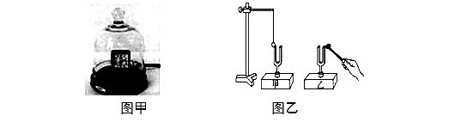

22.如图所示,是某个小组绘制的海波熔化时温度随时间变化规律的图像,由图像可知海波的熔点是\_\_\_\_\_\_\_℃,在第2min海波是\_\_\_\_\_态。由此图像发现熔化时间过短,不易观察熔化过程,请你为此提出改进方法:

\_\_\_\_\_\_\_\_\_\_\_\_\_\_\_\_\_\_\_\_\_\_\_\_\_\_\_\_\_\_\_\_\_\_\_\_\_\_\_\_\_\_\_\_\_\_\_\_\_\_\_\_\_\_\_\_\_\_\_\_\_.

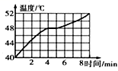

23.如图是探究平面镜成像特点的实验装置,A和B是两支完全相同的蜡烛:

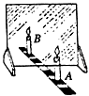

(1)本实验应选用\_\_\_\_\_\_\_\_(选填“平面镜”或“玻璃板”)进行探究。移动蜡烛B来寻找蜡烛A的像的位置时,眼睛应该在蜡烛\_\_\_\_\_\_\_\_(选填“A”或“B”)这一侧观察.

(2)蜡烛燃烧较长时间后,蜡烛B与蜡烛A的像\_\_\_\_\_\_\_(选填“仍重合”或“不再重合”)

24.在做“探究水沸腾时温度变化的特点”的实验时:

(1)图乙中有A、B、C三种读取温度计示数的方法,其中正确的是\_\_\_\_(选填“A”、“B”或“C”)；

(2)图丙是水沸腾时温度计的示数,可以读出水的沸点为\_\_\_\_\_\_℃，水在沸腾的过程中\_\_\_\_\_

(选填“需要”或“不需要”)吸热.

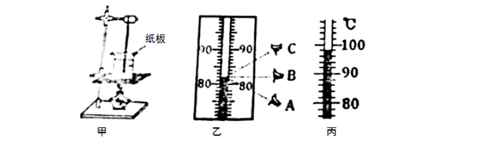

25在“测量蜡块的密度”实验中,实验步骤如下:

(1)将天平放在水平桌面上,将游码拨至标尺左端的零刻度线处,天平稳定时指针的位置如图甲所示,此时应将平衡螺母向\_\_\_\_\_\_\_\_(选填“左”或“右”)调节,直到天平横梁平衡。

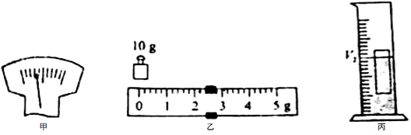

(2)把蜡块放在天平的左盘中,向另一个盘中加减砝码,并调节游码直到横梁恢复平衡,此时盘中的砝码和游码在标尺上的位置如图乙所示,则该蜡块的质量是\_\_\_\_\_\_g。

(3)在量筒中注入适量的水,读岀水面所对应的刻度值V1,将蜡块轻轻放入水中,静止时如图丙所示,读出此时量筒中水面所对应的刻度值V2，从而求出该蜡块的密度这种测量蜡块密度的方法\_\_\_\_\_\_\_\_(选填“正确”或“错误”).

26.小明和同学们要做“探究凸透镜成像的规律”的实验。他们选取了两个口径相同、厚薄不同的凸透镜A和B,并用图甲中所示的方法测出凸透镜A的焦距为\_\_\_\_\_\_cm.

(1)他们先用凸透镜A进行探究。当蜡烛、透镜和光屏的位置如图乙中所示时,恰好在光屏上看到烛焰清晰的像,此像是倒立\_\_\_\_\_(选填“放大”或“缩小”)的实像；

(2)之后,小明把蜡烛移到光具座上20cm刻度线处,光屏上原来清晰的像变模糊了，使光屏\_\_

(选填“靠近”或“远离”)透镜,又能在光屏上看到烛焰清晰的像；

(3)接着,小明保持蜡烛和光屏的位置不变,用凸透镜B替换了凸透镜A,仍放在60cm刻度线处,他发现光屏上原来清晰的像又变模糊了,使光屏靠近透镜,又可以在光屏上看到烛焰清晰的像,则凸透镜B的焦距\_\_\_\_\_\_\_(选填“大于”“小于”或“等于”)凸透镜A的焦距.

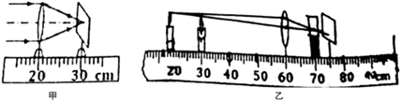

1.B 2.C 3.B 4.D 5.A 6.B 7.D 8.C 9.C 10.D

11.信息   传播过程中

12.减慢  振动

13.直线传播  虚像

14.近视眼  凸

15.不变  增大

16.0.2  西

17.1.9km

18.50g

19.

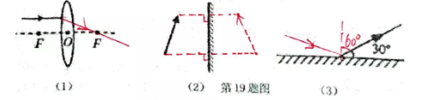

20.（1）刻度尺 （2）很小

21.（1）不能 （2）振动  越大

22.48  固态  增加海波质量

23.（1）玻璃板  A （2）不再重合

24.（1）B （2）98  需要

25.（1）右 （2）12.4 （3）错误

26.10 （1）缩小 （2）靠近 （3）小于